Studio 3T for MongoDB

MongoDB可视化工具配置说明

一、 服务器设置

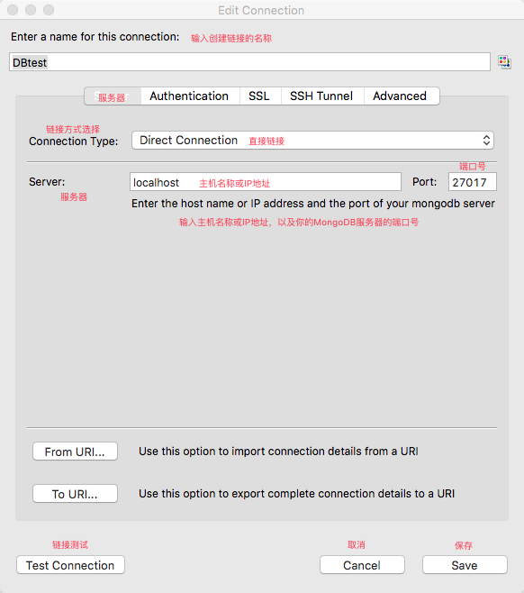

图1：Server设置说明

二、链接通道设置

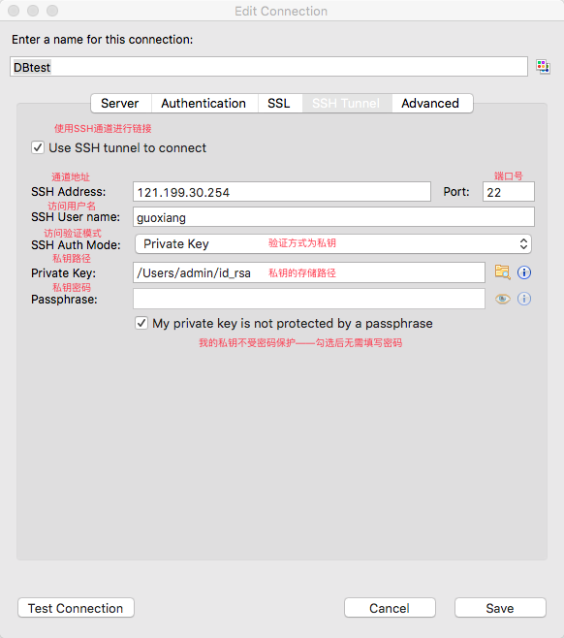

图2：SSH通道设置

注：

秘钥路径查找：

1. 查有无私钥，文件“id_rsa”为私钥“id_rsa.pub为公钥，可执行下列命令查找并显示“cat ~/.ssh/id_rsa.pub”；
2. 若无私钥或公钥，可执行下列命令“ssh-keygen -t rsa”以rsa算法为基础生成；
3. 生成后的私钥与公钥，默认存储在/home/当前用户/.ssh目录下；

三、链接测试

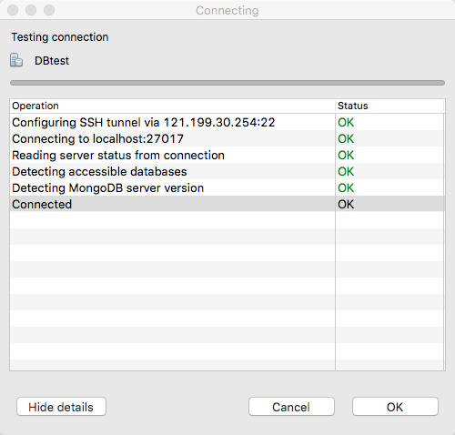

图3：链接测试通过保存设置即可